Տեքստային բնույթի հետաքրքրաշարժ խնդիրներ
Դասարանական և տնային առաջադրանքներ․
1․ Երեք արկղում կա 127կգ խնձոր։ Առաջին արկղում կա 12կգ-ով ավելի, քան երրորդում։ Երկրորդում կա 8կգ-ով պակաս, քան երրորդում։ Որքա՞ն խնձոր կա արկղերից յուրաքանչյուրում։
Լուծում։
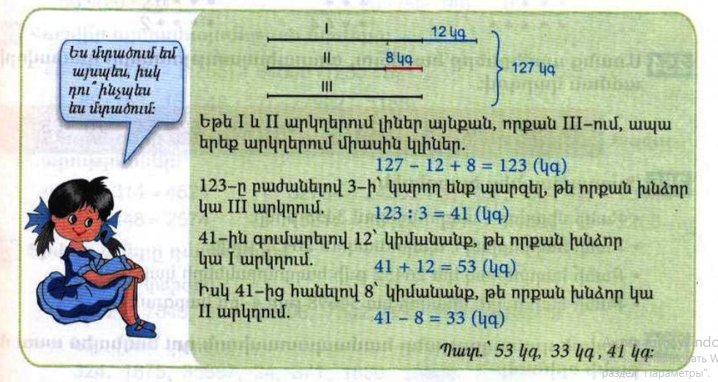
2․ Երեք թվերի գումարը 5418 է։ Առաջին թիվը 333-ով մեծ է երրորդից։ Երկրորդ թիվը 444-ով փոքր է երրորդից։ Որո՞նք են այդ թվերը։
1)5418-333+444=5085+444=5529
2)5418:3=1843
3)1843+333=2176
4)1843-333=1399
Պատ․՝ 1843
3․ Տատիկը գուլպաներ գործելու համար օգտագործեց 140մ թել՝ կապույտ, կարմիր և սպիտակ գույների։ Կապույտը 25մ-ով երկար էր կարմիրից։ Սպիտակը 14մ-ով կարճ էր կարմիրից։ Յուրաքանչյուր գույնից քանի՞ մետր թել է օգտագործել տատիկը։
1)140-25+14=115+14=129
2)129:3=43
3)43+25=68
4)43-14=29
Պատ,՝43, 68, 29
4․ Երեք թվերի գումարը 3456 է։ Առաջին թիվը 345-ով մեծ է երկրորդից, իսկ երկրորդը 612-ով փոքր է երրորդից։ Որո՞նք են այդ թվերը։
1)3456+345+612=3723
2)3723:3=1261
3)1268+345=1613
4)261-612=351
Պատ,՝1261, 1613, 351
5․ Երեք պարկերում կա 135կգ ցորեն։ Առաջինում կա 15կգ-ով ավելի, քան երկրորդում , իսկ երրորդում՝ 12կգ-ով պակաս, քան երրորդում։ Որքա՞ն ցորեն կա յուրաքանչյուր պարկում։
1)135-15+12=132
2)132:3=44
44+15=59
44-12=32
Պատ,՝44, 59, 32

